Practica # 1 : Hogar y muebles Nombre: _____________________________
Español 2 (nivel 2) Fecha: ____________________ Período _______

- Escribe la palabra que corresponde con la foto. Después, identifica el cuarto de casa.

- Hay a)_________________________ en la pared, b)______________________ 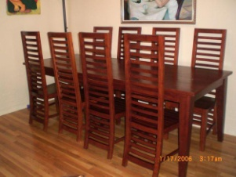 grande con ocho c)______________________, d)____________________ 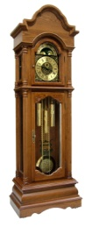y e)______________________en el suelo en f)_______________________ .
¿¿qué cuarto – room- de casa??

- Hay a) _____________________ 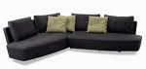, b)_______________________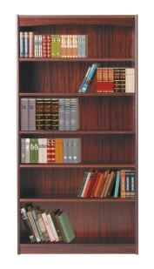, c) ________________________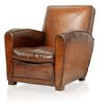, d) __________________________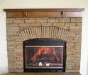 y
e) ____________________________ en f) _____________________________.
¿qué cuarto?

- Hay a) _______________________y b) _____________________ 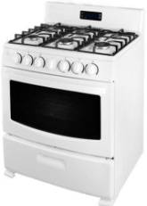, muchos c) _______________________ 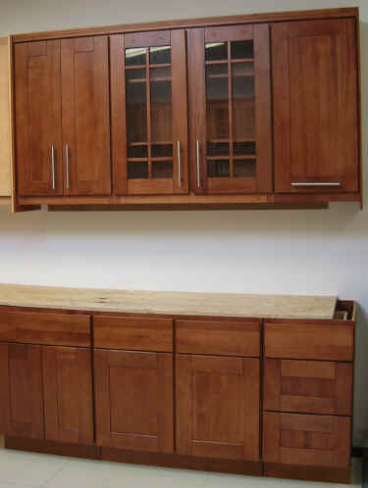, d)_________________________ y e)________________________ 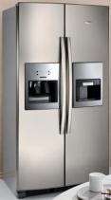, f)_________________________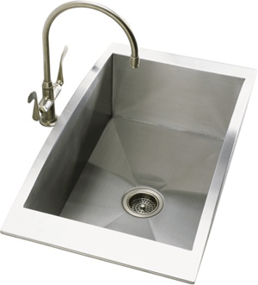y g)________________________ 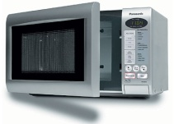 en el mostrador en h)____________________.
¿qué cuarto?
- Hay a)______________________ 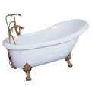, b)___________________, c)________________________ y d)____________________ 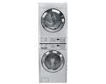, e)______________________ 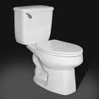, f) _______________________ 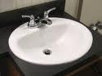 , y

en h) _________________________.
¿qué cuarto?

- Piensa en (think about) tu casa y escribe tu respuesta.
HAY = THERE IS/ THERE ARE…

- ¿Tienes…..

  - escalera en tu casa?

Yo ___________________ la tengo. (have it/them) ¿sí o no?

  - una chimenea en tu casa?

Yo ____________________la tengo. (have it)
¿sí o no?

  - un televisor en tu dormitorio?

Yo ___________________ lo tengo. (have it)
¿sí o no?

  - un microondas en la cocina?
Yo ___________________ lo tengo. (have it)
¿sí o no?

  - una bañera en el baño?
Yo ___________________ la tengo. (have it) ¿sí o no?

